Trường THPT Đỗ Đăng Tuyển
Giáo viên soạn: Phan Thị Tuyết
Lớp dạy : 11/6, 7, 8
Thời gian thực hiện: Tuần 19

TIẾT: 37 BÀI 16: THỰC HÀNH CẢM ỨNG Ở THỰC VẬT
I. MỤC TIÊU
1. Năng lực
- Thực hiện được các thao tác trong quy trình thực hành chứng minh tính hướng sáng, hướng trọng lực và hướng hóa của thực vật, bao gồm kĩ thuật gieo hạt, tưới nước, và chăm sóc để hạt nảy mầm.
- Quan sát và xác đinh đươc các kiểu vận động của thực vật trong thực tế có liên quan đến phản ứng hướng động và ứng động.
2. Phẩm chất
- Chăm chỉ: kiên trì, không ngại khó trong quá trình thực hiện và theo dõi thí nghiệm.
Trách nhiệm: Hoàn thành đầy đủ công việc mà GV giao phó và nhóm phân công.
Trung thực: Nghiêm túc thực hiện thí nghiệm theo các bước được hướng dẫn, báo cáo đúng và đầy đủ các kết quả quan sát được.
II. PHƯƠNG TIỆN VÀ HỌC LIỆU
1. Dụng cụ, thiết bị
- Cốc nhựa hoặc chậu trồng cây trong suốt.
- Ống đong thủy tinh, dung tích 250ml. Giấy thấm vuông khổ to, băng dính.
- Tranh, ảnh, video về hiện tượng cảm ứng.
2. Hóa chất
- Phân bón hỗ hợp NPK hoặc các dạng phân đơn: phân đạm, phân lân, phân kali…
- Cát, đất trồng cây.
3. Mẫu vật:
Hạt ngô
Hạt đậu xanh, đậu đen.
III. TIẾN TRÌNH DẠY HỌC:
* Ổn định tổ chức:
Hoạt động 1: XÁC ĐỊNH VẤN ĐỀ/ NHIỆM VỤ HỌC TẬP
1. Mục tiêu:
- Tạo ra mâu thuẫn nhận thức cho HS, khơi dậy mong muốn tìm hiểu kiến thức.
- HS xác định được nội dung bài học là thực hành: tìm hiểu cảm ứng ở thực vật.
2. Nội dung:
- HS hoạt động cá nhân: để quan sát được hiện tượng hướng sáng, hướng nước,… chúng ta cần trồng cây trồng cây trong điều kiện thế nào?
3. Sản phẩm
Câu trả lời của HS.
4. Tổ chức thực hiện
Bước 1: Chuyển giao nhiệm vụ : HS nhận nhiệm vụ:
- GV đặt câu hỏi yêu cầu HS trả lời: để quan sát được hiện tượng hướng sáng, hướng nước,… chúng ta cần trồng cây trồng cây trong điều kiện thế nào?
Bước 2: Thực hiện nhiệm vụ:
- HS căn cứ vào kiến thức đã học, hiểu biết của bản thân trả lời.
Bước 3: Báo cáo – Thảo luận:
- GV yêu cầu 1 vài HS trả lời câu hỏi
– HS trả lời
Bước 4: Kết luận – Nhận định: Từ câu trả lời của HS – GV dẫn dắt vào nội dung bài mới.
Hoạt động 2: HÌNH THÀNH KIẾN THỨC
a. Mục tiêu
- Thực hành được thí nghiệm cảm ứng ở thực vật
b. Nội dung
1. tiến hành thí nghiệm
GV hướng dẫn HS thực hành
- HS hoạt động cá nhân và nhóm.
+ Nhận dụng cụ thí nghiệm
+ Đọc SGK , thảo luận nhóm, thực hành, báo cáo theo mẫu.
Thí nghiệm 1
MẪU BÁO CÁO KẾT QUẢ THÍ NGHIỆM 1
Thí nghiệm chứng minh tính hướng sáng
Tên thí nghiệm
Tên nhóm
1. Mục đích thí nghiệm
2. Cơ sở lý thuyết
3. Chuẩn bị | Mẫu vật
3. Chuẩn bị | Dụng cụ, hóa chất
4. Tiến hành
5. Báo cáo
Trong cách bố trí thí nghiệm về tính hướng sáng ( H16.1) nếu hộp giấy dược đục lỗ ở phía trên thẳng với cốc chứa hạt đậu thì có thế quan sát được phản ứng hướng sáng của cây đậu con hay không?

6. Kết luận
Thí nghiệm 2
MẪU BÁO CÁO KẾT QUẢ THÍ NGHIỆM 2
Thí nghiệm chứng minh tính hướng nước và hướng trọng lực
Tên thí nghiệm
Tên nhóm
1. Mục đích thí nghiệm
2. Cơ sở lý thuyết
3. Chuẩn bị | Mẫu vật
3. Chuẩn bị | Dụng cụ, hóa chất
4. Tiến hành
5. báo cáo
6. Kết luận
Thí nghiệm 3
MẪU BÁO CÁO KẾT QUẢ THÍ NGHIỆM 3
Thí nghiệm chứng minh tính hướng hóa
Tên thí nghiệm
Tên nhóm
1. Mục đích thí nghiệm
2. Cơ sở lý thuyết
3. Chuẩn bị | Mẫu vật
3. Chuẩn bị | Dụng cụ, hóa chất
4. Tiến hành
5. Báo cáo
Trong thí nghiệm về tính hướng hóa có thể thay thế phân bón bằng những chất nào khác để quan sát được phản ứng hướng hóa của rễ cây ngô?
6. Kết luận

c. Sản phẩm học tập:
- Câu trả lời về cách tiến hành thí nghiệm và các câu hỏi thảo luận GV yêu cầu.
- Nhận xét kết quả thí nghiệm
d. Tổ chức thực hiện
THÍ NGHIỆM 1: Thí nghiệm chứng minh tính hướng sáng
Hoạt động của giáo viên. | Hoạt động của học sinh.
Chuyển giao nhiệm vụ
- Trước giờ thực hành GV chia lớp thành các nhóm.  - Giao dụng cụ và yêu cầu các nhóm bảo quản.  - GV nêu yêu cầu:  (?) Trình bày cách tiến hành thí nghiệm hướng sáng? | Hs tiếp nhận nhiệm vụ.  Nhóm trưởng mỗi nhóm lập bảng phân công nhiệm vụ theo gợi ý bảng 16.1  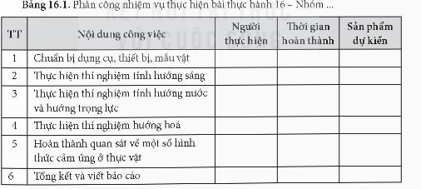
Thực hiện nhiệm vụ
Gv theo dõi, quan sát hoạt động của các nhóm và hướng dẫn các nhóm yếu về thao tác. | + Các nhóm nhận dụng cụ  + Phân công thư kí ghi chép.  + Các nhóm tiến hành thí nghiệm theo các bước trong SGK và theo yêu cầu của GV.
Báo cáo, thảo luận.
Gv thu báo cáo của các nhóm | - Đại diện các nhóm học sinh báo cáo kết quả hoạt động của nhóm theo mẫu.  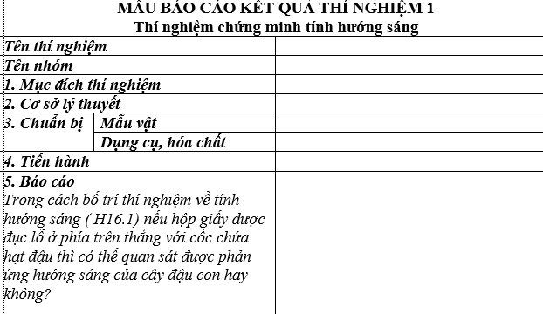  - Nhận xét, bổ sung.
Kết luận, nhận định
GV nhận xét, đánh giá và kết luận, thu báo cáo, chuyển sang hoạt động tiếp theo. | - Lắng nghe nhận xét và kết luận của GV.
THÍ NGHIỆM 2: Thí nghiệm chứng minh tính hướng nước và hướng trọng lực
Hoạt động của giáo viên. | Hoạt động của học sinh.
Chuyển giao nhiệm vụ
- GV nêu yêu cầu:  + Trình bày nguyên lí và tóm tắt quy trình thí nghiệm chứng minh tính hướng nước và hướng trọng lực?  + Tiến hành thí nghiệm, GV lưu ý khoảng cách giữa các hạt ngô trên dải băng dính để khi dán trên giấy thấm hạt được áp sát vào giấy từ đó nhận được nước và nảy mầm.  + Quan sát, mô tả hiện tượng xảy ra trong khoảng 1 tuần nên GV hướng dẫn cách quan sát, nhận xét,so sánh về chiều dài của thân mầm và rễ mầm so với hướng của nước và trọng lực của 2 dãy hạt ngô dán xuôi và dán ngược. | Tiếp nhận nhiệm vụ học tập:  + Các nhóm nhận dụng cụ.  + Phân công thư ký ghi chép.
Thực hiện nhiệm vụ
Định hướng, giám sát:  - GV quan sát hoạt động của các nhóm và hướng dẫn các nhóm yếu về thao thực hiện. | - Các nhóm tiến hành đọc SGK và thảo luận thống nhất câu trả lời cho câu hỏi của GV.  - Các nhóm tiến hành thí nghiệm theo các bước trong SGK và theo yêu cầu của GV.
Báo cáo, thảo luận.
- GV yêu cầu các nhóm cử đại diện trình bày nguyên lí, các bước tiến hành.  - GV kiểm tra kết quả mẫu của các nhóm đã tiến hành làm tại phòng TN. | - Các nhóm cử đại diện trình bày cách tiến hành  - Các nhóm nộp sản phẩm để GV kiểm tra
Kết luận, nhận định
- Gv nhận xét sản phẩm của các nhóm và phân trình bày của mỗi nhóm.  - GV đưa ra kết luận. | - Lắng nghe nhận xét và kết luận của GV.  - tiếp tục mang sản phẩm về nhà và sau 1 tuần nộp bản cuối cùng theo mẫu.  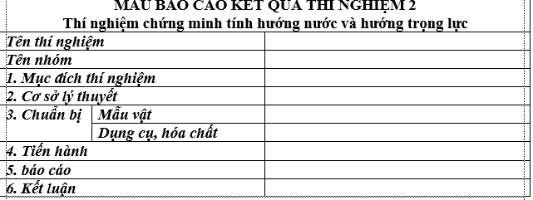

THÍ NGHIỆM 3: Thí nghiệm chứng minh tính hướng hóa
Hoạt động của giáo viên. | Hoạt động của học sinh.
Chuyển giao nhiệm vụ
- GV nêu yêu cầu:  + Quan sát hình 16.3 nêu cách bố trí thí nghiệm?  + Tiến hành thí nghiệm, GV lưu ý cách sử dụng các chậu cốc trồng cây trong suốt để dễ quan sát tính hướng hóa của bộ rễ được dễ dàng.  + GV lưu ý về cách đặt vị trí phân bón, và cách gieo hạt vào chậu trồng cây. | Tiếp nhận nhiệm vụ học tập:  + Các nhóm nhận dụng cụ.  + Phân công thư ký ghi chép.
Thực hiện nhiệm vụ
Định hướng, giám sát:  - GV quan sát hoạt động của các nhóm và hướng dẫn các nhóm yếu về thao thực hiện. | - Các nhóm tiến hành đọc SGK, bố trí thí nghiệm theo các bước trong SGK và theo yêu cầu của GV.
Báo cáo, thảo luận.
- GV yêu cầu các nhóm cử đại diện trình bày nguyên lí, các bước tiến hành.  - GV kiểm tra kết quả mẫu của các nhóm đã tiến hành làm tại phòng TN. | - Các nhóm cử đại diện trình bày cách tiến hành  - Các nhóm nộp sản phẩm để GV kiểm tra  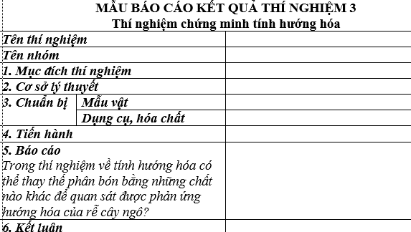
Kết luận, nhận định
- Gv nhận xét sản phẩm của các nhóm và phân trình bày của mỗi nhóm.  - GV đưa ra kết luận. | - Lắng nghe nhận xét và kết luận của GV.

Hoạt động 3: Luyện tập và vận dụng.
1. Mục tiêu: Trả lời được câu hỏi GV yêu cầu trong mục IV sgk để khắc sâu kiến thức
2. Nội dung: Hoạt động cá nhân hoàn thành báo cáo thực hành (nếu không có thời gian thì cho về nhà), trả lời câu hỏi: Từ các thí nghiệm trên, nêu những điểm chung trong cách thiết kế các thí nghiệm chứng minh tính hướng động ở thực vật?
3. Sản phẩm học tập: Báo cáo thực hành của mỗi cá nhân
4. Tổ chức hoạt động:
Bước 1: Chuyển giao nhiệm vụ: Qua kết quả thu được trong tiến hành thí nghiệm với nhóm em hãy hoàn thành nội dung báo cáo thu hoạch
Bước 2: Thực hiện nhiệm vụ: HS hoàn thành báo cáo cá nhân
Bước 3: Báo cáo kết quả: GV thu báo cáo cá nhân, gọi 1 vài em đọc tại lớp và nhận xét (nếu không có thời gian thì thực hiện việc này đầu tiết học sau)
Bước 4: Kết luận và nhận định: Gv đánh giá, điều chỉnh và đưa đáp án.

